1. Бројеви које сабирамо називају се:
A. Умањиоци
Б. Сабирци
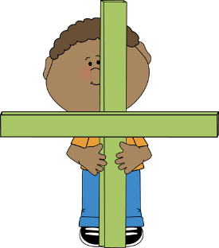
В. Разломци
2. Израчунај збир доле приказаних бројева. Резултат је:
А. 1
Б. 4
В. 5
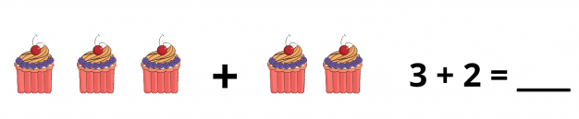

3. Један сабирак је 1, а други сабирак је 4. Израчунај збир.
А. 2
Б. 3
В. 5

4. Израчунај збир бројева 3 и 1. Резултат је:
А. 3
Б. 4
В. 5

5. Израчунај колико жаба се налази се на фотографији испод. Резултат је:
А. 3
Б. 4
В. 5
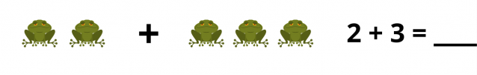
6. Израчунај збир:
2+2=__

7. На једној грани седе 2 птице, а на другој 1. Колико птица седи на ове две гране?
A. 3
Б. 4
В. 5

8. Марија је купила 1 рибу. Њена сестра је сутра купила још 1. Колико риба имају Марија и њена сестра у акваријуму?
А. 2
Б. 3
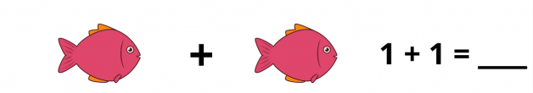
В. 4

9. Тања је јуче нацртала 2 цртежа, а данас 1. Колико је цртежа нацртала Тања?
А. 3
Б. 2
В. 5

10. Колико има мајмуна на фотографији испод?
А. 4
Б. 5
В. 3
11. Марко има 2 кесице сличица. Колико сличица ће имати ако му бака купи још 3?
А. 5
Б. 4
В. 3

12. Израчунај збир:
1+1=__

13. Први сабирак је 2, а други сабирак је 1. Израчунај збир.
А. 3
Б. 4
В. 5

14. Марко има 2 кликера, а Миле 3. Колико кликера имају заједно?
А. 3
Б. 4
В. 5

15. Израчунај збир бројева 3 и 1.
А. 2
Б. 4
В. 5

